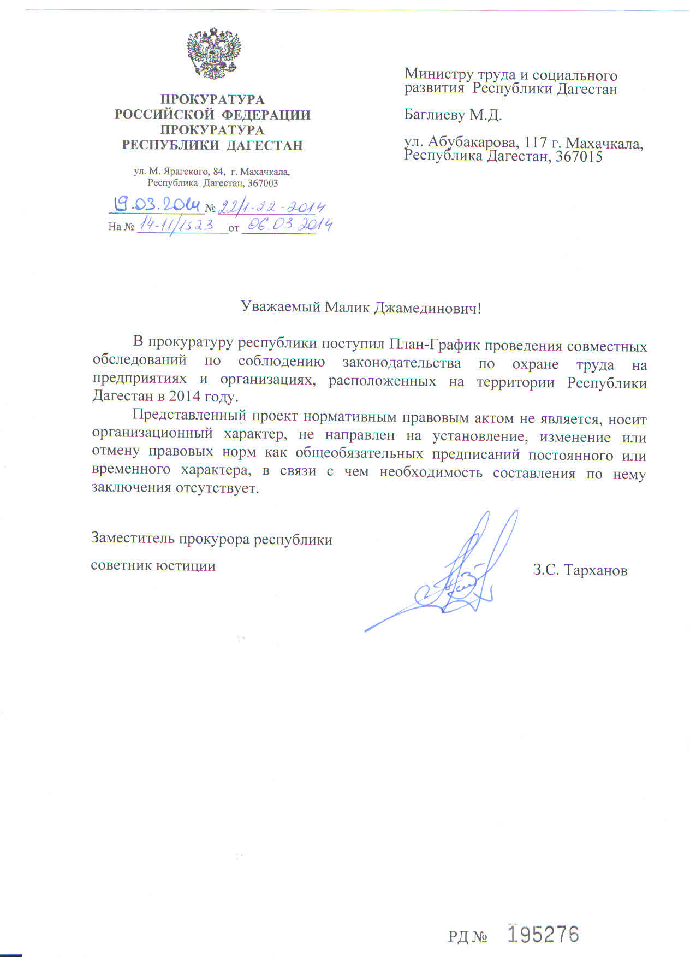

№  п/п | Наименование организации, предприятия | Сроки проведения | Представители контролирующих органов
№  п/п | Наименование организации, предприятия | Сроки проведения | ГИТ в РД | Минтруд РД | ООП РД
 | г. Махачкала
1. | ГБУ РД «Республиканская больница № 2 – Центр специализированной экстренной медицинской помощи» | март | Рамазанов М.З. | Малышева Ю.В. | Абубакаров А.Г.
2. | ГБУ РД «Детская республиканская клиническая больница им.Кураева» | март | Багинова Ш.М. | Бутаева П.Ш. | Абубакаров А.Г.
3. | ГБУ РД «Городская больница № 1» | апрель | Багинова Ш.М. | Бутаева П.Ш. | Абубакаров А.Г.
4. | ГБУ РД «Противотуберкулезный диспансер» | апрель | Рамазанов М.З. | Малышева Ю.В. | Абубакаров А.Г.
5. | ГБУ РД «Республиканская клиническая больница» | май | Магомедов М.М. | Малышева Ю.В. | Абубакаров А.Г.
6. | ГБУ РД «Республиканский кожно-венерологический диспансер» | май | Рамазанов М.З. | Бутаева П.Ш. | Абубакаров А.Г.
7. | МУП «Троллейбусное управление» | июнь | Багинова Ш.М. | Бутаева П.Ш. | Абубакаров А.Г.
8. | ОАО «Махачкалинский домостроительный комбинат» | июнь | Багинова Ш.М. | Магомедова П.А.* | Абубакаров А.Г.
9. | ООО «Комбинат благоустройства» | июль | Багинова Ш.М. | Бутаева П.Ш. | Абубакаров А.Г.
1. | ГУП «Водоканал» | июль | Шахбанов А.Н. | Малышева Ю.В. | Абубакаров А.Г.
11 | ОАО «ДАГСВЯЗЬИНФОРМ» | август | Багинова Ш.М. | Малышева Ю.В. | Абубакаров А.Г.
12. | ФИЛИАЛ ФГУП НПО МИКРОГЕН ПИТАТЕЛЬНЫЕ СРЕДЫ | август | Фархатов В.М. | Бутаева П.Ш. | Абубакаров А.Г.
13. | ОАО «Дагстройиндустрия» | сентябрь | Фархатов В.М | Магомедова П.А.* | Абубакаров А.Г.
14. | ОАО «Авиаагрегат» | сентябрь | Амирханов М.И. | Малышева Ю.В. | Абубакаров А.Г.
15. | ОАО «Арси» | октябрь | Шутунов М.А. | Магомедова П.А.* | Абубакаров А.Г.
16. | ОАО «Махачкалинский хлебозавод № 1» | октябрь | Гасанов М. | Малышева Ю.В. | Абубакаров А.Г.
17. | ОАО «Махачкалинский хлебозавод № 2» | ноябрь | Гасанов М. | Малышева Ю.В. | Абубакаров А.Г.
18. | ООО «Махачкала хлебопродукт 1» | ноябрь | Гасанов М. | Бутаева П.Ш. | Абубакаров А.Г.
19. | ОАО «Ремонтно-строительное управление » | ноябрь | Багинова Ш.М. | Магомедова П.А*. | Абубакаров А.Г.
20. | ОАО «Дагнефтепродукт» | декабрь | Фархатов В.М. | Магомедова П.А.* | Абубакаров А.Г.
 | Буйнакск
1. | ГБУ РД «Буйнакская центральная городская больница» | март | Залимханов А.Ш. | Гумуева С.К.* | Абубакаров А.Г.
2. | «Противотуберкулезный диспансер Минздрава РД» | апрель | Залимханов А.Ш. | Гумуева С.К.* | Абубакаров А.Г.
3. | ОАО «Буйнакский агрегатный завод | май | Залимханов А.Ш. | Гумуева С.К.* | Абубакаров А.Г.
4. | ОАО «Завод керамического кирпича» | июнь | Залимханов А.Ш. | Гумуева С.К.* | Абубакаров А.Г.
5. | ООО «Цементопомольный комбинат» | июль | Залимханов А.Ш. | Гумуева С.К.* | Абубакаров А.Г.
 | г. Дербент
1. | ГБУ РД «Дербентская центральная городская больница» | март | Эминов З.Э. | Дадашева Д.К*. | Абубакаров А.Г.
2. | ООО «Водкан» | апрель | Эминов З.Э. | Дадашева Д.К* | Абубакаров А.Г.
3. | ОАО «Дербентский завод игристых вин» | май | Эминов З.Э. | Дадашева Д.К* | Абубакаров А.Г.
4. | МУП Дербентсервис» | июнь | Эминов З.Э. | Дадашева Д.К.* | Абубакаров А.Г.
5. | Дербентский почтамт УФПС РД филиал ФГУП «Почта России» | июль | Багигова Ш.М. | Дадашева Д.К.* | Абубакаров А.Г.
 | Избербаш
1. | ГБУ РД «Избербашская центральная городская больница» | март | Амирханов М. | Русановская И.А.* | Абубакаров А.Г.
2. | ОАО «Избербашский радиозавод им.Плешакова П.С.» | апрель | Ахмедов И.Ш. | Русановская И.А.* | Абубакаров А.Г.
3. | ООО КФ «Дагинтер» | май | Гасанов М. | Русановская И.А.* | Абубакаров А.Г.
4. | МУП «Дезинфекционист» | июнь | Магомедов М.М. | Русановская И.А.* | Абубакаров А.Г.
 | Каспийск
1. | ГБУ РД «Каспийская центральная городская больница» | март | Магомедов М.М. | Алхилаева Х.Х.* | Абубакаров А.Г.
2. | ФГУП «Дезинфекционист» | апрель | Магомедов М.М. | Алхилаева Х.Х.* | Абубакаров А.Г.
3. | ОАО «Дагдизель» | май | Амирханов М. | Алхилаева Х.Х.* | Абубакаров А.Г.
4. | ОАО «Каспийский завод точной механики» | июнь | Амирханов М. | Алхилаева Х.Х.* | Абубакаров А.Г.
5. | МУП «Комбинат благоустройства» | июль | Шахбанов А.Н. | Алхилаева Х.Х.* | Абубакаров А.Г.
 | Кизилюрт
1. | ГБУ РД «Кизилюртовская центральная городская больница» | май | Шутунов М.А. | Магомедов Ю.М.* | Абубакаров А.Г.
2. | ООО «Щебеночный завод № 1» | июнь | Шутунов М.А. | Магомедов Ю.М.* | Абубакаров А.Г.
3. | СМУ ОАО «ЧиркейГЭСстрой» | июль | Багинова Ш.М. | Магомедов Ю.М.* | Абубакаров А.Г.
4. | ОАО «Дагнеруд» | август | Багинова Ш.М. | Магомедов Ю.М.* | Абубакаров А.Г.
 | Кизляр
1. | ГБУ РД «Кизлярская центральная городская больница» | апрель | Магомедов И.Ш. | Махмудова З.Д.* | Абубакаров А.Г.
2. | Межрайонный противотуберкулезный диспансер | май | Магомедов И.Ш. | Махмудова З.Д.* | Абубакаров А.Г.
3. | ОАО «КЭМЗ» | июнь | Магомедов И.Ш. | Махмудова З.Д.* | Абубакаров А.Г.
4. | МУП «Типография» | июль | Шутунов М.А. | Махмудова З.Д* | Абубакаров А.Г.
 | Хасавюрт
1. | ГБУ РД «Хасавюртовская центральная городская больница» | апрель | Магомедов А.К. | Аджиева М.А.* | Абубакаров А.Г.
2. | ГБУ РД «Центральная районная поликлиника» | май | Магомедов А.К. | Казакмурзаева З.К.* | Абубакаров А.Г.
3. | ООО «Кирпичный завод» | июнь | Шутунов М.А. | Аджиева М.А.* | Абубакаров А.Г.
4. | ЗАО «Консервный завод» | сентябрь | Магомедов А.К. | Аджиева М.А.* | Абубакаров А.Г.
* – специалисты центров занятости населения
Примечания:

 | Сбор членов комиссии на обследование организует представитель Министерства труда и социального развития Республики Дагестан
2 | План – графи к составлен на основе предложений, контролирующих органов
3 | Раз в квартал обследование проводится с приглашением средств массовой информации с последующей  публикацией результатов обследования
4 | По завершению обследования предприятий и организаций здравоохранения, строительства проводится совместное обсуждение материалов обследований с приглашением руководителей этих ведомств

